
Egipto con crucero por el Nilo y
Abu Simbel
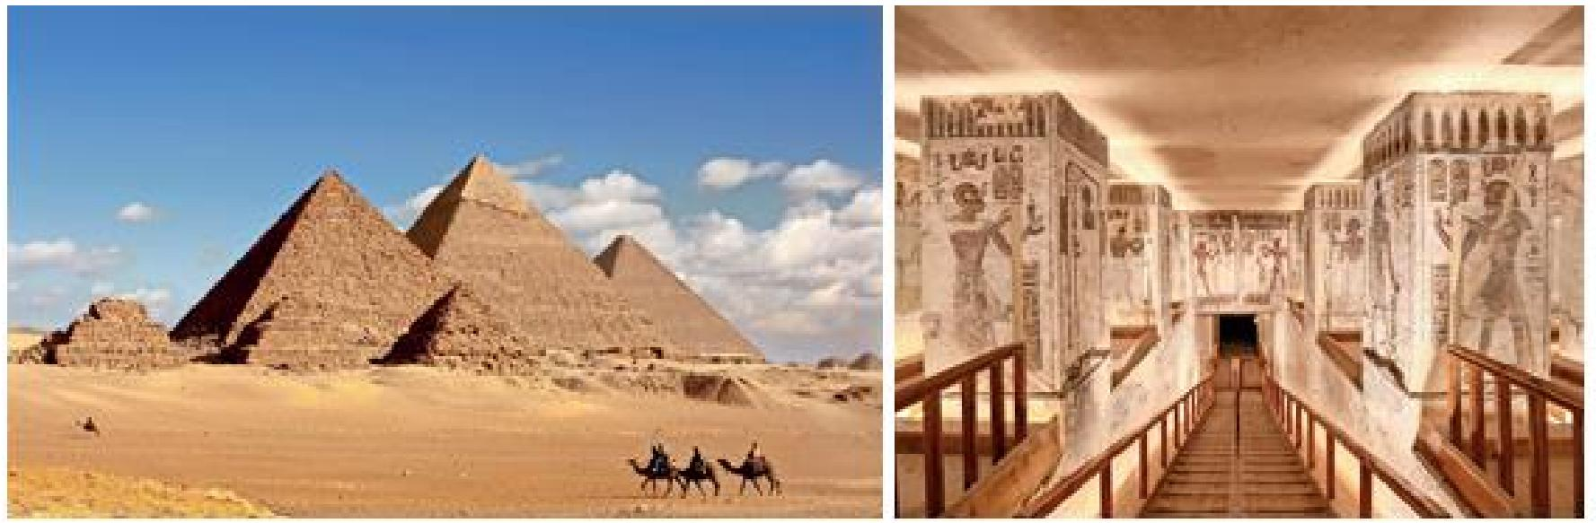
ITINERARIO
03/ FEB MIE SANTIAGO
Salida en vuelo TK 216 de las 11.40hrs. destino Estambul. (parada técnica en Sao Paulo) Noche a bordo.
04/FEB JUE ESTAMBUL / EL CAIRO
Llegada a las 11.40 hrs. y posterior conexión con vuelo TK 694 de las 18:25 hrs. destino Cairo. Llegada al Cairo a las 19:45hrs. asistencia en el aeropuerto por nuestro representante y traslado al hotel. Alojamiento
05/FEB VIE CAIRO
Desayuno. Salida para realizar visita de la ciudad de día completo, incluye el Museo NMEC donde se encuentra la más grande de las colecciones del arte del Egipto Antiguo. A continuación, visitaremos la Mezquita de Mohamed Ali construida completamente en alabastro y hermosamente decorada con láminas de oro en su interior. Por la tarde visita al Gran Bazar de Khan el Khalili, el segundo más grande del mundo después del de Estambul. Tiempo libre para recorrerlo, traslado al hotel. Alojamiento.
06/FEB SAB CAIRO
Desayuno. Salida para realizar visita de medio día a las Pirámides de Giza donde se contempla la primera de las siete maravillas del mundo antiguo, la gran pirámide de Keops y las pirámides de Kefrén y Micerinos y la Esfinge esculpida en la roca que representa la cabeza del faraón y el cuerpo de un león (no Incluye la entrada al interior de una Pirámide). Continuación para visitar el Gran Museo Egipcio, símbolo imponente del renacimiento cultural de Egipto, el nuevo Gran Museo Egipcio (GEM), ofrece un recorrido extenso por estatuas, bustos y antigüedades tanto del antiguo Egipto como de las civilizaciones romana y griega que pasaron por la región, acompañado de modernas pantallas ilustrativas e iluminación de las reliquias.
Así también, la sala alberga la mayor colección de Tutankamón, exhibidas en “en un espacio de 7.200 metros cuadrados con más de 106 vitrinas”, además de otras destacables piezas como la barca solar de Keops. Tiempo libre. Alojamiento.


07/FEB DOM CAIRO
Desayuno. Salida para realizar visita a Menfis y Sakkara. Menfis la capital más antigua de Egipto establecida por el rey Mina; Sakkara, el monasterio más antiguo del Antiguo Egipto, construido sobre una meseta en el desierto al sudoeste de Giza; En la parte superior se encuentra la pirámide escalonada de Zoser, primer rey de la dinastía III. Regreso al hotel. Alojamiento
08/FEB LUN CAIRO / LUXOR
Desayuno en el hotel. A la hora prevista, traslado al aeropuerto doméstico de El Cairo para embarcar en vuelo destino Luxor. Llegada, traslado y embarque en el crucero. Almuerzo. Visita del templo de Karnak o los templos del Karnak que se considera el templo más grande de Egipto con su avenida de carneros y su sala de 132 columnas y el templo de Luxor construido por Amenofis III y Ramses II con su famosa avenida de
esfinges. Cena y noche a bordo en Luxor.
09/FEB MAR LUXOR / EDFU
Régimen de pensión completa a bordo. Visita al Valle de los Reyes donde se encuentra
las tumbas de los reyes del imperio nuevo cuando era Tebas capital de Egipto, el templo de La Reina Hatshepsut en El dier el baharí, el templo funerario de la reina que gobernó Egipto en la época del imperio nuevo, Colosos de Memnon. Navegación hacia Esna, paso de la esclusa. Navegación hacia Edfu. Noche a bordo en Edfu.
10/FEB MIE EDFU / KOMOMBO / ASWAN
Régimen de pensión completa a bordo. Visita al Templo de Horus el mejor templo conservado donde se observa el santuario con su Nauos del dios y la barca ceremonial. Navegación hacia Kom Ombo. Visita a los Templos de Sobek el dios de cabeza de cocodrilo simbolizando a la fertilidad del Nilo y Haroeris o el dios Halcón el mayor. Noche a bordo en Aswan.
11/FEB JUE ASWAN
Régimen de pensión completa. Visita a la Alta Presa considerada como la presa más grande del mundo en su momento con un cuerpo de 3800 metros y 111 metros de altura, Templo de Philae o el templo de la diosa ISIS construido en la época griega y trasladado a la isla Egelikia para salvarlo de las aguas del Nilo después de hacer la presa y paseo en felucca alrededor de las islas de Aswan. Noche a bordo en Aswan
12/FEB VIE ASWAN / CAIRO
Desembarque después del desayuno. Posibilidad de realizar excursión a Abu Simbel. Traslado al aeropuerto para embarcar en vuelo destino Cairo. Llegada y traslado al hotel. Alojamiento.
13 FEB SAB CAIRO / ESTAMBUL
Desayuno, a la hora indicada traslado al aeropuerto para abordar vuelo TK 691 a las 10.15hrs. destino Estambul, llegada a las 13:50hrs. Y posterior conexión con vuelo TK 215 a las 20.30hrs destino Santiago noche a bordo. (parada técnica en Sao Paulo)
14/FEB DOM SANTIAGO
Llegada a las 09.55 hrs.
FIN DE NUESTROS SERVICIOS

HOTELES PREVISTOS O SIMILARES
CAIRO Intercontinental Citystars LUJO
CRUCERO Movenpick Royal Lilly LUJO
ABU SIMBEL Azal Lounge Resort o similar
INCLUYE:
- Tkt aéreo Santiago / Cairo // Santiago, vía Turkish clase económica. - Tkt aéreo Cairo / Luxor // Aswan / Cairo, clase económica.
- 05 noches en el hotel de El Cairo en régimen de alojamiento y desayuno. - 04 noches de crucero por el Nilo en régimen de pensión completa.
- 01 noche en el hotel de Abu Simbel en régimen de pensión completa. - Traslados y excursiones mencionados en itinerario.
- Impuestos aéreos.
- Guía en español.
NO INCLUYE:
- Visa Egipto , Usd 60 por pasajero - Consumos personales.
- Todo lo no mencionado en ítem incluye.
VALOR POR PERSONA EN HABITACION DOBLE USD 5.450 VALOR POR PERSONA EN HABITACION SINGLE USD 6.300

